Источники и бюджет 10 000 ₽ — Монитор МИСБ
Oct 11, 2026 · @Ron Baron

Вывод
Из 10 000 ₽ в месяц стоит тратить 6 000–7 500 ₽: ГосПлан (2 500 ₽ при оплате за год), TenderLand (около 2 100–3 000 ₽), TenderGuru «Стандарт» (около 1 100 ₽) и релей (300–900 ₽). Остаток держать в резерве, пока TenderLand не назовёт цену API.
ГосПлан — первый в очереди: он дал около 40 % качественных лидов за 01–11.10, а 10.10 перестал отвечать, потому что закончился 7-дневный пробный доступ. Платные сервисы с самой высокой отдачей на рубль — ГосПлан по количеству и TenderLand по уникальности. Ничего не куплено.

Состояние сбора
Полный запуск 11.10, 16:16–16:40 UTC, прошёл на инструкции 6.31 (коммит 31d8658, PR #76): починенные источники работают, не работает только ГосПлан.
Источник | Запуск 13:56 | Запуск 16:16 | Что изменено
РосТендер, 4 раздела и мероприятия | часть страниц потеряна | все страницы | пауза 40 с и повтор при обрыве
Комтендер | 6 из 8 | 8 из 8 | повтор при обрыве
B2B-Center | 0 строк | 10 из 11 страниц | чтение новой вёрстки
Магазин Ленобласти | не работал | 20 строк | новый адрес списка, чтение скриптом
Бикотендер | 5 из 6 | 5 из 5 | убрана страница с проверкой на бота
goszakup.kz | не отвечал | работает | повтор при обрыве
ГосПлан, 12 этапов | 403 | 403 | нужна оплата
Смоленск, WEB-Торги-КС | 403 | 403 | сайт не пускает, кодом не исправить
Запуск 16:16 дал всего 4 новых лида: он шёл через 40 минут после предыдущего, в воскресенье.

Анализ источников за 01–11.10
ГосПлан дал 598 качественных лидов из 1 539; бесплатные источники вместе дали больше сильных лидов, чем любой платный. «Качественные» — открытые лиды ярусов ядро/ядро-общ, «сильные» — приоритет 40 и выше, «уникальные» — закупки, которые не нашёл ни один другой источник.
Источник | Качественные | Сильные | Уникальные | Цена, ₽/мес | Состояние
ГосПлан (ЕИС) | 598 | 153 | 76 % | 3 000, за год 2 500 | не работает с 10.10: закончился пробный доступ
Свежий спрос (каналы) | 161 | 49 | 100 % | 0 | работает
РосТендер, каталог | 115 | 112 | 79 % | 0 | работает после исправления
Казахстан, порталы | 110 | 61 | 95 % | 0 | работает
TenderGuru API | 96 | 38 | 88 % | около 1 100–1 650 | работает; у 99 % лидов нет заказчика
Бикотендер | 80 | 55 | 82 % | 0 | работает
Центры «Мой бизнес» | 72 | 71 | 100 % | 0 | работает
B2B-Center | 69 | 74 | 69 % | 0 | 09–11.10 не читался, починен
Ранние сигналы (DaData, Чекко) | 52 | 11 | 99 % | 0 | работает
TenderLand API | 40 | 25 | 91 % | около 2 100 без гарантии API | снова отвечает; данные за 3 дня работы
Energybase | 37 | 19 | 86 % | 0 | работает
Комтендер | 23 | 14 | 75 % | 0 | работает
РосТендер API | 0 новых | — | — | от 20 000 ₽/год сверх платной подписки | демо; добавляет заказчика и контакт к лидам каталога
Релей (сервер в РФ) | — | — | — | 300–900 | нужен для части российских сайтов
Мелкие бесплатные источники (реестр 01.10, расширение v7, HR-сообщества, доски спикеров, корпоративные университеты, сайты холдингов) вместе дали ещё около 85 качественных лидов.

Динамика по дням
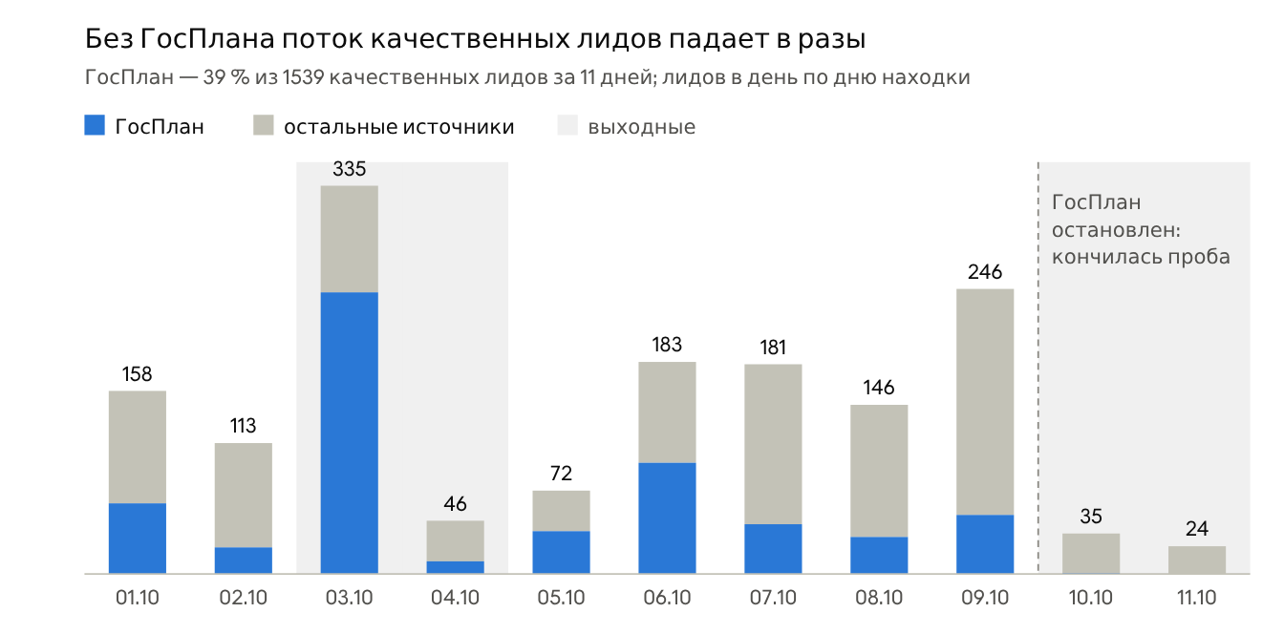
база монитора, выгрузка 11.10.2026 · открытые лиды ярусов ядро/ядро-общ по priority.py
10–11.10 — выходные, но и в прошлые выходные ГосПлан давал 11–243 лида в день, а теперь 1 и 0. Всплеск 03.10 — разовая выгрузка планов-графиков.

Распределение 10 000 ₽ в месяц
Четыре статьи на 6 000–7 500 ₽ дают почти весь платный прирост; цена лида посчитана по качественным лидам за 01–11.10.
№ | Что | ₽/мес | Лидов в месяц, оценка | ₽ за лид | Зачем
1 | ГосПлан, годовая оплата 30 000 ₽ | 2 500 | около 1 600 | около 1,5 | основной поток; без него не работают контакты закупок, документы, площадки, планы-графики и сигналы
2 | TenderLand с API | 2 100–3 000 (цена по запросу) | около 400 | около 6 | больше всего нового: малые закупки регионов, ЕАТ, коммерческие, Беларусь, Казахстан
3 | TenderGuru «Стандарт» на 12 месяцев, 19 900 ₽ | 1 100 | около 260 | около 4 | заказчик и площадка в карточке, правильное ранжирование
4 | Релей, сервер в РФ | 300–900 | — | — | доступ к сайтам, закрытым для зарубежных адресов; уже есть
 | Итого | 6 000–7 500
 | Резерв | 2 500–4 000 |  |  | не тратить, пока нет цены TenderLand
Что не брать
- РосТендер API: продаётся только сверх платной подписки и новых лидов не даёт. Имеет смысл, только если вместе с подпиской выйдет до 2 000–2 500 ₽ в месяц.
- Платные тарифы Контур.Закупок и Тендерплана в бюджет не помещаются.
- Чекко и DaData: бесплатных лимитов хватает.

Что сделать владельцу
Оплата ГосПлана возвращает 12 этапов сразу; два вопроса поставщикам нужны до покупки остального.
- ☐ Оплатить ГосПлан за год, 30 000 ₽: gosplan.info/pricing. Ключ тот же — больше ничего делать не нужно; новый ключ — передать, задания сбора обновлятся.
- ☐ Спросить TenderLand цену тарифа с API для одного автопоиска: info@tenderland.ru, +7 499 703-04-51.
- ☐ Спросить TenderGuru, отдаёт ли API на «Стандарте» заказчика и площадку: 8-800-555-89-39, info@tenderguru.ru.
- ☐ После ответа TenderLand решить, тратить ли резерв 2 500–4 000 ₽.

Точность цифр и источники
Цифры — оценка для выбора, а не точный учёт.
- Лиды оценены скриптом priority.py на выгрузке базы 11.10. Считаются только лиды, открытые на 11.10, поэтому ранние дни занижены.
- Уникальность — по совпадению названия и срока; одна закупка с разным написанием может считаться дважды.
- TenderLand — всего 3 дня работы, оценка ориентировочная.
- 10–11.10 — выходные, закупок публикуется меньше.
- Цены ГосПлана, РосТендера и TenderLand — с их сайтов 11.10; цены TenderGuru — по проверке 04.10.
Источники цен: ГосПлан · РосТендер API · TenderLand · TenderGuru API · TenderGuru, тарифы

